Фестиваль –конкурс «Формула таланта»
25 мая 2018г. в Доме культуры с. Тарумовки впервые состоялся I муниципальный фестиваль-конкурс среди педагогических работников «Формула таланта».
Тема фестиваля: «Мы помним и гордимся».
Фестиваль состоял из 3 номинаций
1. «Лучший педагогический голос»
2. «Художественное слово»
3. «Выставка декоративно-прикладного творчества».
С приветственным словом выступила начальник Отдела образования МР «Тарумовский район» РД Людмила Анатольевна Михайлова. Она поблагодарила всех присутствующих за участие и поддержку фестиваля.
Идейным организатором мероприятия была методист по учебным дисциплинам МКУ «Отдел образования» МР Тарумовский район» РД Абакарова Шуана Магомедовна.
Члены жюри:
- Михайлова Людмила Анатольевна - начальник Отдела образования Тарумовского района
- Асадулаев А.А. – специалист 1 категории отдела по делам молодежи, ФК, спорту и туризму Тарумовского района.
- Абакарова Шуана Магомедовна –методист по учебным дисциплинам Отдела образования.
- Рабаданова Эльмира Рабадановна – преподаватель изобразительного искусства Тарумовской школы искусств
- Иминова Рукият Османовна- методист по библиотечному фонду Отдела образования.
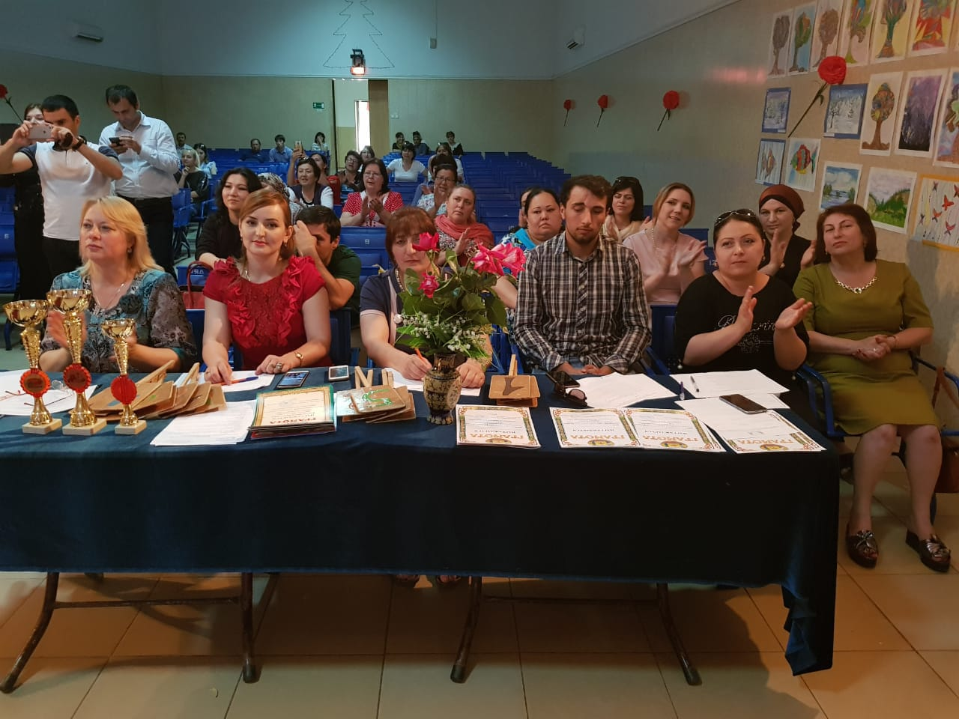
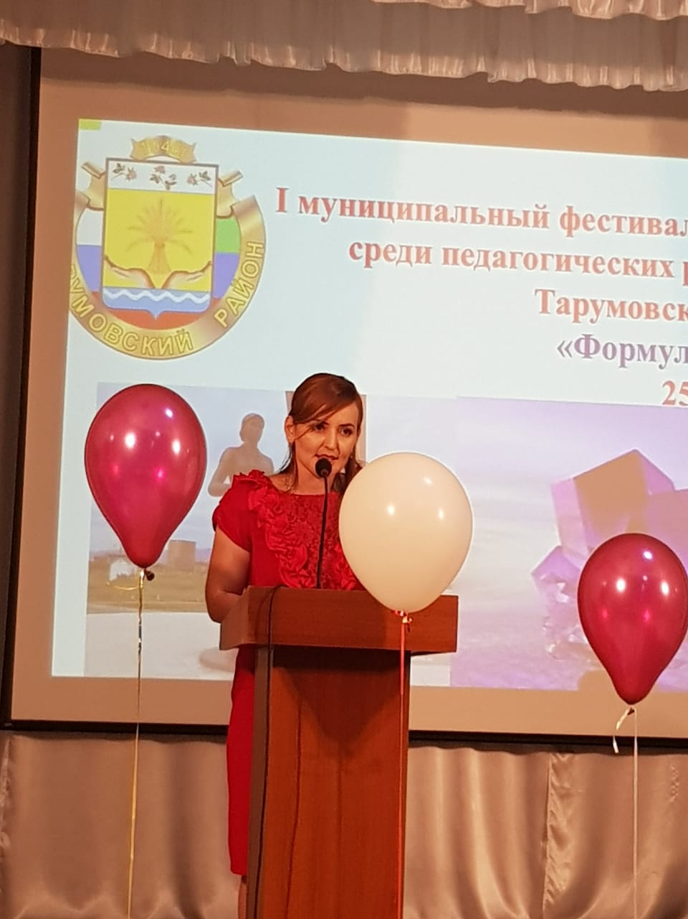
По итогам 1 номинации «Лучший педагогический голос»
1 место заняла учитель начальных классов МКОУ «Ново-Дмитриевская СОШ Айгуль Еналиевна Байкашкарова.
2 место – старшая вожатая МКОУ «Коктюбейская ООШ» Виктория Геннадьевна Ускова «Две березки»
3 место учитель МКОУ «Карабаглинская СОШ» - Капиева Ваврвара Рафаэловна песня «Едут по Берлину наши казаки».
По итогам 2 номинации «Художественное слово»
1 место –директор МКОУ «Ново-Дмитриевская СОШ» Манапова Г.А. со стихотворением Киевской «Баллада о матери».
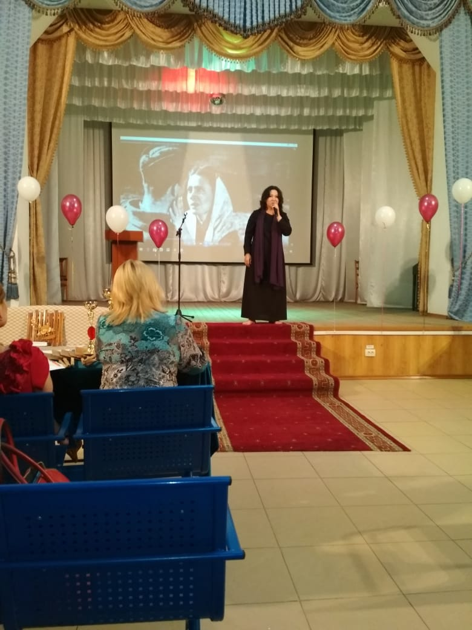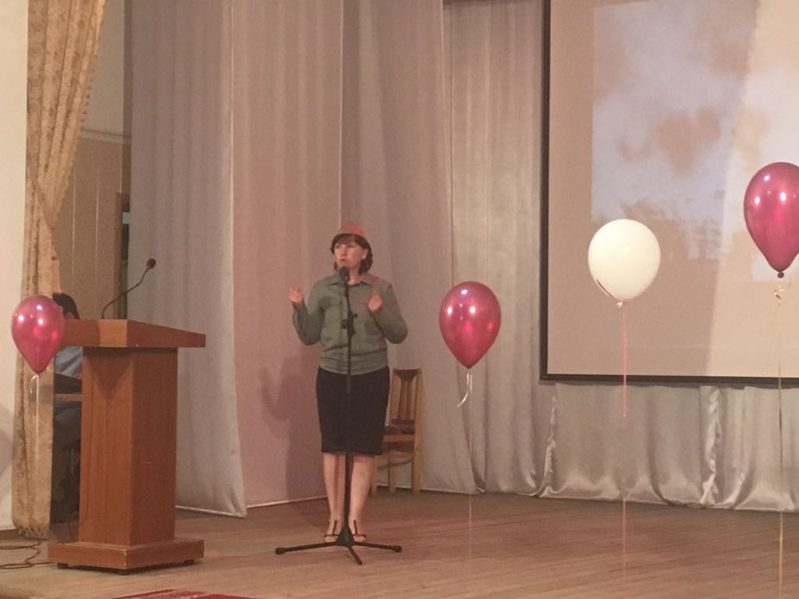
2 место –учитель русского языка и литературы МКОУ «Таловская СОШ» - Дрокина Е.Д.
3 место -учитель русского языка и литературы МКОУ «Юрковская СОШ»- Исмаилова Р.А.
По итогам 3 номинации «Выставка декоративно-творческих работ»
1 место Манапова Г.А. – директор МКОУ «Ново-Дмитриевская СОШ» работа из пластилина «Памятник героям».
2 место учителя МКОУ «Коктюбейская ООШ» Ускова В.Г. и Сапонова Л.И. поделка «Православный храм»
3 место присудили Колдасовой М.Б. –учителю технологии МКОУ «Тарумовская СОШ» - работа «Творческое ассорти».

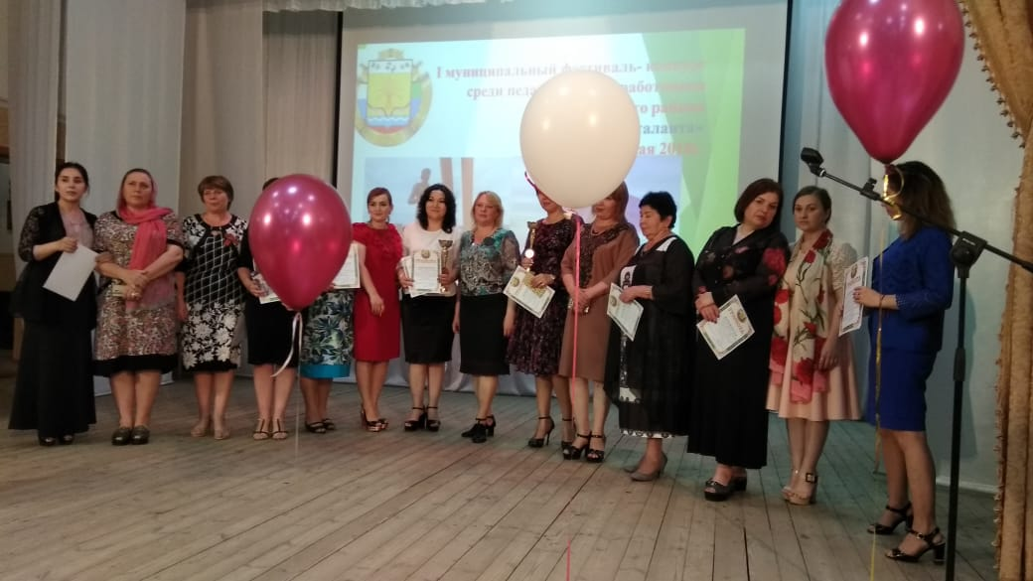
Спасибо большое нашим педагогам за их талант, творчество, художественное мастерство, а самое главное СВОЙ ГОЛОС.
Министерством образования и науки РД был проведен мониторинг ведения образовательными организациями своих сайтов на новом портале Сайтыобразованию.рф, который показал, что большая часть сайтов учреждений заполнена менее чем на 50%, информация обязательная к размещению, публикуется не в полном объеме, выявлена слабая обновляемость, наш район не вошел в красную зону Дагестана, и это нас очень радует.
В ходе мероприятия методист, курирующая сайты образовательных учреждений, Абакарова Ш.М. вручила грамоты ответственным за работу с сайтом от Отдела образования по итогам мониторинга сайтов образовательных учреждений в 2017-2018 учебном году и поблагодарила педагогов за качественную работу.
1 место разделили 2 учителя:
Козина Н.О.-МКОУ «Раздольевская СОШ»;
Янибекова А.И.- зам.директора по ИКТ МКОУ «Ново-Дмитриевская СОШ».
2 место разделили 3 учителя:
Билитханова Л.М.-библиотекарь МКОУ «Кочубейская СОШ №2»;
Рамазанова З.Г.- заместитель директора по ВР МКОУ «А-Невская СОШ»;
Магомедова О.Н.- учитель биологии МКОУ «Калиновская СОШ»
3 место по баллам получили 4 учителя-
Зосим Д.В. – учитель информатики МКОУ «Рассветовская СОШ»
Сажидов М.- МКОУ «Новоромановская СОШ»
Шамсулвараева Ю.А.- зам.директора по ИКТ МКОУ «Кочубейская СОШ №1»
Чахбаров А.Н.- учитель математики МКОУ «Ново-Георгиевская СОШ»
А также были отмечены специалисты из других школ, за качественное ведение сайта своего образовательного учреждения по другим платформам.
Ибрагимов Р.И.- зам.директора по ИКТ МКОУ «Тарумовская СОШ»
Капиев М.В.- зам.директора по ИКТ МКОУ «Таловская СОШ»
Арзуманова К.- учитель информатики МКОУ «Карабаглинская СОШ»
Вела мероприятие методист Дома культуры Фатима Исаева и исполняла красивые композиции.
В проведении мероприятия нашим спонсором выступила председатель районной профсоюзной организации педагогических работников Вердиева Наида Рустамовна. Кубки и грамоты были выделены начальником Отдела по делам молодежи, ФК, спорту и туризму Дамадаевым А.З.
Подготовила: методист Шуана Абакарова.

